**KALITIM VE MENDEL**

**KALITIM**

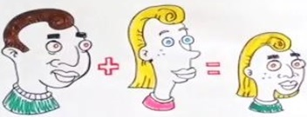

**ANNE BABANIN ÖZELLİKLERİNİN ÇOCUKLARA GEÇMESİ**



**GEN ler (DNA) sayesinde...**



**EVLAT SEVGİSİ**



**KALITSAL ÖZELLİKLER**

***göz rengi, saç rengi, kulak kıllılığı***

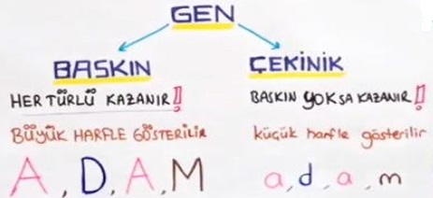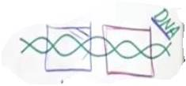

***GEN ÇİFTİ***

***(BİRİ ANNEDEN BİRİ BABADAN)***

***A: KAHVERENGİ GÖZ***

***a: mavi göz***

***ALEL GEN OLASILIKLARI VE İSİMLERİ***

***AA: SAF (ARI) DÖL KAHVERENGİ***

***(HOMOZİGOT BASKIN KAHVE)***

***Aa: MELEZ DÖL KAHVERENGİ***

***(HETEROZİGOT KAHVE)***

***aa: saf (arı) döl mavi***

***(homozigot çekinik mavi)***

***GENOTİP Mİ FENOTİP Mİ????***

***A: UZUN BOY a: kısa boy***

***AA :saf döl uzun boy :::: Genotip***

***uzun boylu::::: Fenotip***

***Aa: Melez uzun boy :::: Genotip***

***uzun boylu :::: Fenotip***

***aa: saf döl çekinik kısa boy ::: Genotip***

***kısa boylu:::: Fenotip***

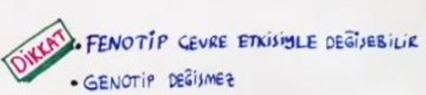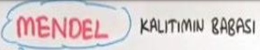

***yıl:::1868***



***1) HIZLI ÜRER, HIZLI BÜYÜR***

***(YILDA BİRDEN FAZLA ÜRÜN VERİR)***

***2) KAPALI TOZLAŞMA***

***3) GÖZLE GÖRÜLEBİLEN ÖZELLİKLERİ ÇOK FAZLA....***



***ÇAPRAZLAMA***

***(ASIL ÖNEMLİ OLAN BU)***

***BİR ÖRNEKLE ANLATMAYA ÇALIŞALIM:***

***BOY UZUNLUĞU GENİ İÇİN "A" HARFİNİ SEÇELİM.***

***A: UZUN BOY a: kısa boy***

***HEM ANNEDE HEM BABADA BOY İÇİN 2 TANE GEN BULUNUR.***

***ÇÜNKÜ ONLAR DA BİRİNİ KENDİ ANNELERİNDEN DİĞERİNİ KENDİ BABALARINDAN ALMIŞTIR.***

***BaBa: Melez uzun boylu olsun***

***anne: saf kısa boylu olsun***

***(uzun boy kısa boya göre baskındır.)***

***O ZAMAN:***

***"MELEZ" kelimesi gördüğümüz yere harfin birini büyük (A) diğerini küçük (a) yazmalıyız.***

***BABA::: MELEZ::: aA ya da Aa***

***not: daima büyük harf önce yazılır.***

***BaBa: Aa***

***YA ANNE????***

***saf kısa boy.... nasıl yazılacak???***

***AA mı? yoksa aa mı?***

***UZUN BOY DAHA BASKINSA kısa boy çekiniktir.***

***çekinik genler ise küçük harfle gösterilir.***

***o zaman anne::: aa***

***SONUÇ:***

***BABA: Aa***

***ANNE: aa***

|  |  |  |
| --- | --- | --- |
|  | **A** | a |
| a | Aa | Aa |
| a | Aa | aa |

***ERDOĞAN BULUT***

***(TONGUÇ AKADEMİNİN KATKILARIYLA)***